INFORMACJA PRASOWA
2001-IWK.0610.63.2020.1
29.12.2020
.03.2019.03.2019

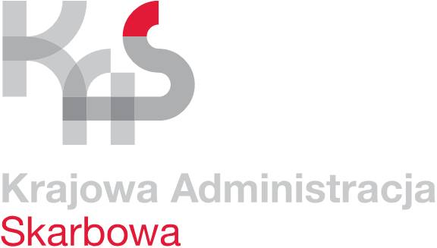
Podaj właściwy PESEL lub NIP pracownika
Izba Administracji Skarbowej
w Białymstoku
- Jako płatnik (pracodawca) masz obowiązek podać w formularzu podatkowym poprawny PESEL lub NIP podatnika (pracownika).
- Pozwoli to na szybką identyfikację podatnika przez urząd skarbowy i umożliwi mu wywiązanie się z obowiązków podatkowych.
- Dzięki temu Twój pracownik będzie mógł między innymi skorzystać z usługi Twój e-PIT i łatwo rozliczyć podatek dochodowy bez wychodzenia z domu.

Wypełniasz PIT dla pracownika - wpisz poprawny PESEL lub NIP
Płatnik (pracodawca) ma obowiązek wpisać w formularzu prawidłowy NIP lub PESEL podatnika (swojego pracownika). Błędem jest np. wpisywanie ciągu tych samych cyfr (jak 1111111111 czy 9999999999). Brak właściwych danych w formularzu przekazanym do urzędu skarbowego uniemożliwi bądź utrudni podatnikowi (pracownikowi) wywiązanie się z obowiązków w PIT.
Prawidłowo wpisany NIP lub PESEL pozwoli na jednoznaczną identyfikację podatnika (pracownika). Dzięki temu jego zeznanie podatkowe zostanie wygenerowane i udostępnienie w usłudze Twój e-PIT na podatki.gov.pl. Ponadto podatnik (pracownik) zaloguje się do usługi Twój e-PIT z wykorzystaniem danych autoryzujących, na które składają się m.in. PESEL lub NIP, złoży zeznanie podatkowe przy użyciu np. bezpłatnej aplikacji e-Deklaracje dostępnej na podatki.gov.pl, skorzysta z ulg i odliczeń, co może spowodować zwrot nadpłaty podatku.

Jeśli podatnik jest obcokrajowcem, wskaż mu jak uzyska PESEL lub NIP
Jeżeli pracownik jest cudzoziemcem i mieszka w Polsce, powinien posiadać identyfikator podatkowy PESEL.
Może złożyć wniosek o jego nadanie do organu właściwego (urząd gminy, urząd dzielnicy) wraz z dokumentami, które potwierdzają dane wskazane we wniosku.
Organem właściwym do przyjęcia wniosku o nadanie numeru PESEL (dla cudzoziemca) jest:
- organ gminy, właściwy dla miejsca zameldowania podatnika (pracownika),
- organ gminy właściwy dla siedziby pracodawcy, jeśli podatnik (pracownik) nie może się zameldować,
- Urząd Dzielnicy Warszawa - Śródmieście (ul. Nowogrodzka 43) – w przypadku gdy podatnik (pracownik) jeszcze nie pracuje lub pracodawca ma siedzibę za granicą Polski.
Niezbędne informacje i wzór wniosku o nadanie PESEL są dostępne na portalu Gov.pl, również w języku angielskim i ukraińskim.
W przypadku odmowy podatnik (twój pracownik) może wystąpić o nadanie NIP. Wzór zgłoszenia identyfikacyjnego NIP-7 jest dostępny na podatki.gov.pl
Dodatkowe informacje na www.podatki.gov.pl/pit/dla-pracodawcy-platnika/
 | Radosław Hancewicz  Rzecznik prasowy  podlaskiej KAS  tel. 85 66 55 615  rzecznik.ias.bialystok@mf.gov.pl  www.podlaskie.kas.gov.pl

